
Рынок труда в Санкт-Петербурге: итоги третьего квартала 2017 года

30 октября 2017 года, Санкт-Петербург. Служба исследований HeadHunter Северо-Запад подвела итоги третьего квартала 2017 года на рынке труда в Петербурге.
Прирост вакансий составил 11%
По данным hh.ru, количество предложений от работодателей в третьем квартале текущего года по отношению к аналогичному периоду прошлого года в Северной столице увеличилось на 11%, в то время как год назад был отмечен прирост к 3 кварталу 2015 года на 32%. Такая разница во многом объясняется посткризисной ситуацией на рынке труда, когда многие компании оживились после 2015 года и начали набирать персонал. В текущем году сохраняется стабильно положительная динамика вакансий. В целом, темпы прироста предложений о работе в Санкт-Петербурге в третьем квартале аналогичны показателям второго квартала этого года.
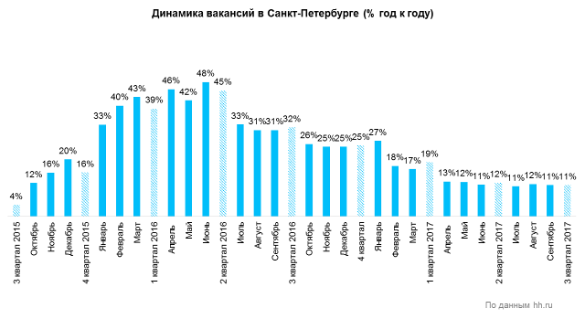
Если сравнивать третий квартал текущего года с аналогичным периодом предыдущего года относительно роста предложений о работе в отдельных профобластях, то наибольший прирост вакансий отмечен в сферах «Государственная служба, НКО», «Наука, образование», «Спортивные клубы, фитнес, салоны красоты», «Автомобильный бизнес», «Закупки» и «Высший менеджмент». В меньшей степени увеличилось количество вакансий в профобластях «Юристы», «Бухгалтерия», «Рабочий персонал», «Маркетинг, реклама, PR». Единственная сфера, где наметилось некоторое сокращение числа предложений о работе - «Продажи». Однако данная профобласть все равно лидирует по количеству вакансий от работодателей из Петербурга (30% от общего рынка). Лидерство в структуре предложений о работе также удерживают сферы «Информационные технологии, интернет, телеком» (16%), «Производство» (11%), «Начало карьеры» (10%), «Административный персонал» (9%), «Маркетинг» и «Строительство» (по 8%).
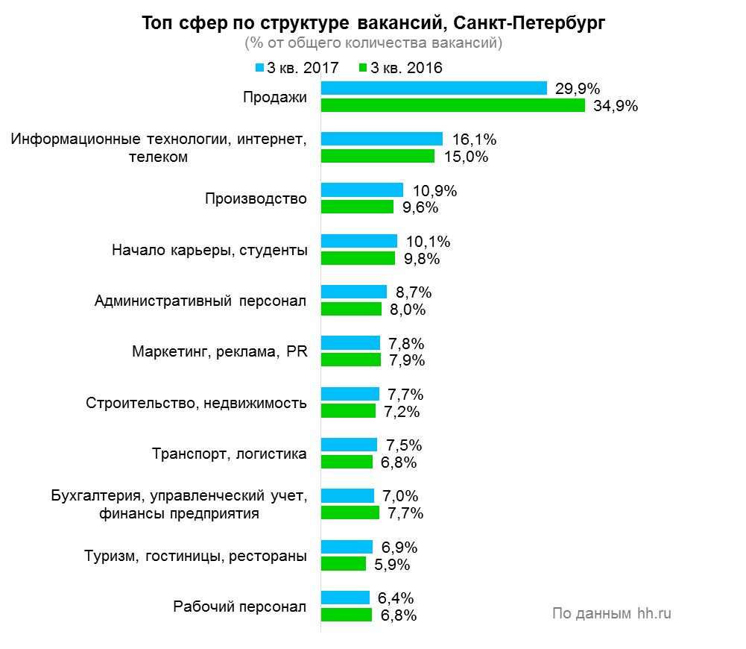
Вход резюме увеличился на 15%
Прирост резюме в третьем квартале 2017 года составил 15% по отношению к аналогичному периоду 2016 года. Для сравнения: год назад, в третьем квартале 2016 года, показатель прироста был нулевым. Соискательская активность с июля по сентябрь оказалась выше, чем в предыдущие кварталы 2017 года.
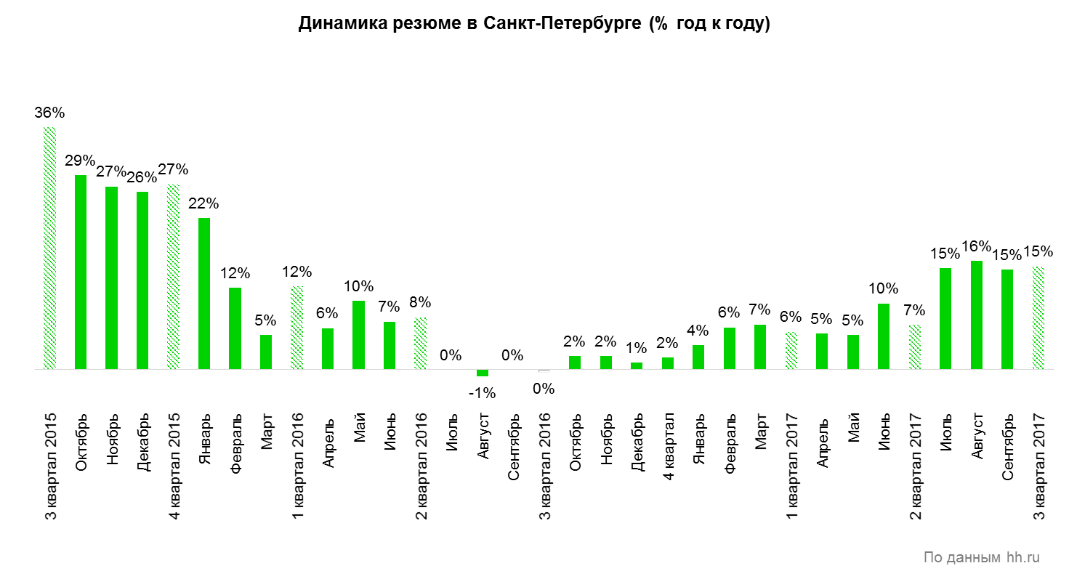
Наиболее активны по сравнению с предыдущим годом были соискатели из следующих профобластей: «Рабочий персонал», «Домашний персонал», «Наука, образование», «Медицина» и «Государственная служба». Наименьший прирост резюме наблюдался в сферах: «Управление персоналом, тренинги», «Бухгалтерия», «Банки», и снижение соискательской активности - в сфере страхования.
Что касается самых популярных сфер у специалистов в третьем квартале 2017 года, то большую часть рынка резюме занимает профобласть «Начало карьеры» (15% от общего количества резюме в Петербурге). Еще 11% приходится на «Продажи» и 8% - на «Производство». В топе профобластей по числу открытых резюме «Административный персонал», «Строительство, недвижимость», «IT, телеком» и «Транспорт, логистика» (по 7%), а также «Бухгалтерия» (6%).
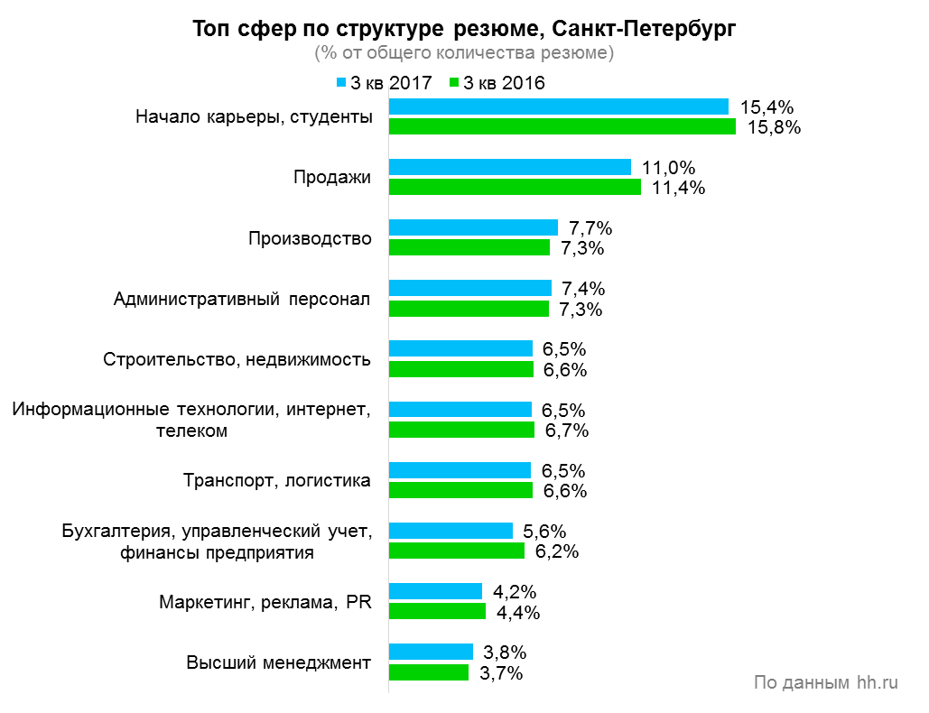
Семь резюме на вакансию
Если говорить об уровне конкуренции среди соискателей, то в третьем квартале 2017 года показатель hh.индекса (количество резюме на вакансию) оказался несколько выше прошлогоднего значения. В сентябре текущего года он составил 7,4 п., то есть в среднем на одну вакансию на рынке труда Санкт-Петербурга приходится семь кандидатов. Уровень hh.индекса несколько выше нормы, однако ситуацию нельзя назвать напряженной, как, например, в 2015 году.
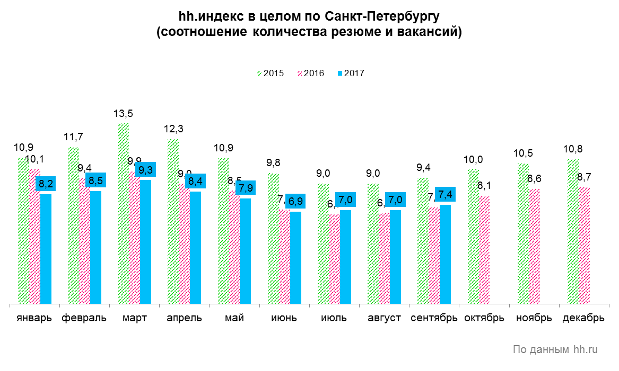
Самый высокий показатель конкуренции среди соискателей традиционно наблюдается в сфере «Государственная служба, НКО»: на одну вакансию в сентябре 2017 года приходилось 23 резюме. Выделяться на фоне конкурентов также необходимо представителям высшего менеджмента (15 резюме на вакансию) и представителям креативных профессий – в сфере «Искусство, развлечения, масс-медиа» 11 резюме на вакансию, впрочем, как и в профобласти «Начало карьеры, студенты». Чуть лучше конкурентная обстановка в сферах «Юристы» и «Добыча сырья» (hh.индекс 10,3 п. и 10,0 п. соответственно). Наибольший дефицит кадров в третьем квартале ощущался в профобластях «Консультирование», «Инсталляция» и «Страхование» (2 и менее резюме на вакансию).
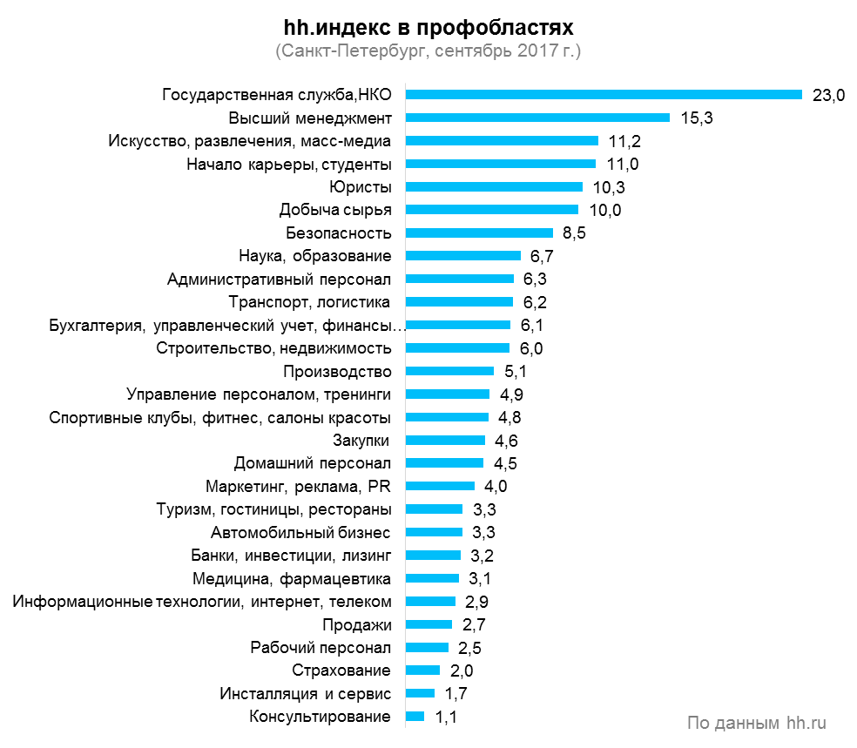
Средняя заработная плата – 40 тысяч рублей
Средняя предлагаемая заработанная плата в вакансиях на hh.ru в третьем квартале 2017 года совпала со средней ожидаемой и составила 40 тысяч рублей. Показатель не менялся в течение всего года. Если опираться на аналитику «Карты вакансий» (проект HeadHunter «Люди в цифрах»), то средняя заработная плата (gross) для работника уровня «специалист» в третьем квартале равнялась 51,9 тыс. рублей.
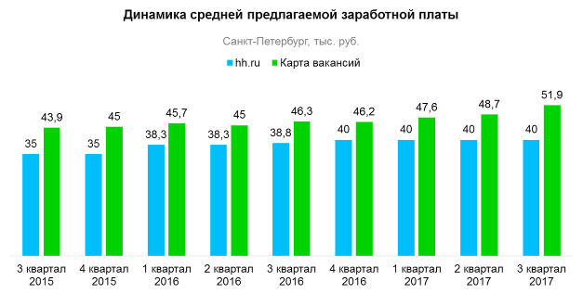
В ходе исследования было проанализировано 163 642 вакансии, созданные на портале hh.ru работодателями в Санкт-Петербурге в период с 1 июля по 31 сентября 2017 года.
Обращаем ваше внимание: при использовании результатов данного исследования, ссылка на источник (для электронных изданий – гиперссылка на hh.ru) обязательна.
О HeadHunter:
HeadHunter — ведущая российская компания интернет-рекрутмента, развивающая бизнес в России, Украине, Белоруссии, Казахстане, Азербайджане и в других странах. Основана в 2000 году. Крупнейший актив компании — сайт для успешной карьеры hh.ru, обладающий базой в 483 тыс. актуальных вакансий и 26,5 млн. резюме. Каждую неделю через hh.ru компании приглашают на собеседование 1 млн. человек. В августе 2016 года аналитическая система SimilarWeb поставила HeadHunter на второе место в мире по популярности среди порталов по поиску работы и сотрудников.

